**B1: Mở file quanlyshopquanao.sql**



**B2: Chạy file quanlyshopquanao.sql**

**B3: Mở solustion QuanLyThoiTrang.sln**

**B4: Sửa kết nối Setting.setting trong DAL**

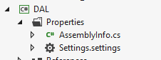

**B5: đổi chuỗi kết nối lại**

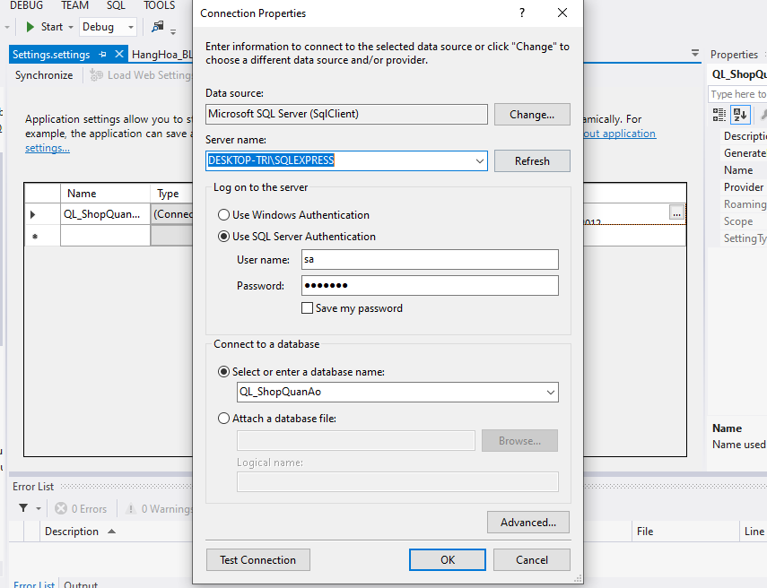

**B6: chạy Project**

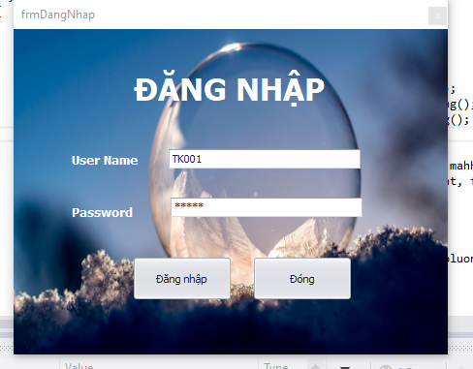

**Tên Đăng nhập: TK001**

**Mật khẩu: TK001**